**電工實驗(二)**

**實驗報告**

**實驗單元(9)**

**運算放大器(二)**

**電路實作(092)**

**班別：電2 B**

**組別：222**

**姓名：李宜恩**

**學號：00853216**

**★各項實驗紀錄(藍色字體)、撰寫實驗波形分析與實驗數據分析(藍色字體)、撰寫實驗問題與討論(藍色字體)、撰寫實驗結論(藍色字體)、按時繳交實驗報告(遲交扣分)，非(藍色字體)扣分。**

**一、實驗儀器設備(請自行寫出所使用的儀器設備，沒寫扣分)**

|  |  |  |  |  |
| --- | --- | --- | --- | --- |
| **項次** | **儀器名稱** | **儀器廠牌及型號** | **數量** | **實驗桌別** |
| 1 | 示波器 | FG 720F-MO | 1台 | 22 |
| 2 | 萬用電表 |  | 1台 | 22 |
| 3 | 訊號產生器 | MSO 2024B | 1台 | 22 |
| 4 | 電源供應器 |  | 1台 | 22 |

**二、實驗目的(請自行寫出，沒寫扣分)**

**實作100V/V放大器與50DB串級放大器**

**三、請簡介實驗項目(請自行寫出，沒寫扣分)**

1. **串級運算放大器電路**
2. **直流偏移量歸零調整程序**
3. **電壓增益波形測量計算與擷取輸出波形**
4. **串級放大器電路頻率響應**

**四、實驗實作注意事項**

* + 1. **使用萬用電錶之注意事項：測量電壓及電阻時，請設定為4位半顯示測量值。**
    2. **頻率值設定，依表格(9-1)而定。**
    3. **實驗測試項目091：反相運算放大器-----串級放大器電路。**
    4. **實驗測試項目092：反相運算放大器-----串級放大器電路。**
    5. **依實驗電路設計與電路模擬數值組裝電路。**

**五、實驗項目與實驗步驟**

**(一).反相運算放大器**

**■測試項目(一)：電壓增益=-100，依實驗設計內容完成電路設計與組裝電路。(刪除)**

**■實驗測試電路(二)：串級運算放大器電路**

**◎檢查電路的重點是：**

**.電壓增益50*dB*(電壓增益316.23(V/V))。**

**. *-3dB*截止頻率≧20KHz 。**

**1.依實驗設計內容完成電路設計與組裝電路。**

**2.測量結果(一) ：直流偏移量歸零調整程序。**

**(1).附上實驗電路圖。(列入實驗電路檢查)**



**(2).記錄直流偏移量範圍數值： 88.53m 〜 -103.1m 。**

**◎擷取輸出節點[VO2]波形(最高電壓)。**

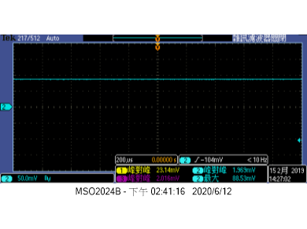

**◎擷取輸出節點[VO2]波形(最低電壓)。**

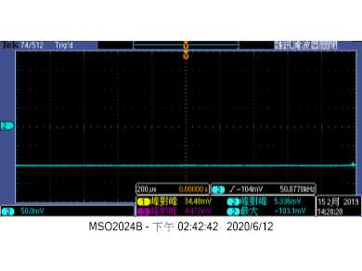

**(3).歸零後，擷取輸出波形。**

**◎擷取輸出節點[VO2]波形。**

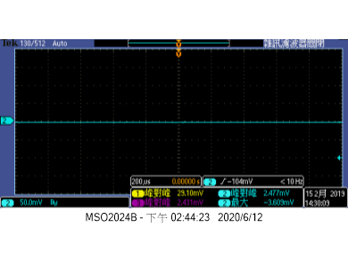

**3.測量結果(二) ：電壓增益波形測量計算與擷取輸出波形。**

**(1).頻率=10Hz，輸入電壓=0.01V()，輸出電壓= 4.42V ，= 442 ，相位差= 18.00 。**

**◎擷取輸出波形。**

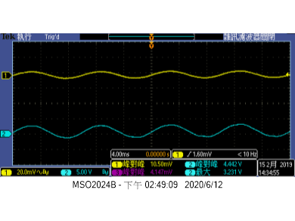

**(2).頻率== 26kHz ，輸入電壓=0.01V()，輸出電壓= 2.558V ，= 255.8 ，相位差= 79.43 。**

**◎擷取輸出波形。**

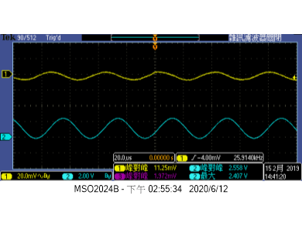

**(3).頻率==模擬值=12.053MHz，輸入電壓=0.01V()，輸出電壓= ，= ，相位差= 。**

**◎擷取輸出波形。**

**頻率太高，不會再放大，反而縮小，無法測得波形。**

**4.測量結果(三) ：串級放大器電路頻率響應。**

**表(9-7-2)：串級放大器電路頻率響應數據**

| **頻率** | **輸入振幅**  **(依規定值)** | **輸出振幅** | **計算㏒(dB)** | **相位差** |
| --- | --- | --- | --- | --- |
| **2** | **0.01** | **5.60** | **54.96376054** | **68.57** |
| **10** | **0.01** | **5.60** | **54.96376054** | **18.00** |
| **100** | **0.01** | **5.60** | **54.96376054** | **13.01** |
| **1E3** | **0.01** | **5.20** | **54.32006687** | **5.86** |
| **10E3** | **0.01** | **4.80** | **53.62482475** | **41.21** |
| **20E3** | **0.01** | **3.8** | **51.59567193** | **71.80** |
|  | **0.01** | **2.5** | **47.95880017** | **79.43** |
| **10** | **0.01** | **0.1** | **20** | **150.8** |

**◆繪製出電壓增益對頻率之響應圖及相位對頻率之響應圖。**

**.頻率響應圖(Excell作圖)－增益對頻率之關係。**

**六、實驗問題與討論**

1. **數據分析：試比較說明OP AMP串級放大器(音頻放大器)的模擬測試頻率值20KHz與實作測試結果中的差異性。**

**實作增益與模擬幾乎相同，但相位圖因雜續，不易測得。**

**七、實驗結論與實驗心得**

**這次實作利用兩個反向放大器放大，需要注意電阻設計，否則頻寬會縮小。**

**八、實驗綜合評論**

**1.實驗測試說明、實驗補充資料及老師上課原理說明，是否有需要改善之處。無**

**2.實驗模擬項目內容，是否有助於個人對實驗電路測試內容的了解。是**

**3.實驗測量結果，是否合乎實驗目標及個人的是否清楚瞭解其電路特性。是**

**4.就實驗內容的安排，是否合乎相關課程進度。是**

**5.就個人實驗進度安排及最後結果，自己的評等是幾分。100分**

**6.在實驗項目中，最容易的項目有那些，最艱難的項目包含那些項目，並回憶一下，您在此實驗中學到了那些知識與常識。**

頻寬在設計時需要特別注意。

**九、附上實驗進度紀錄單(照片檔)**

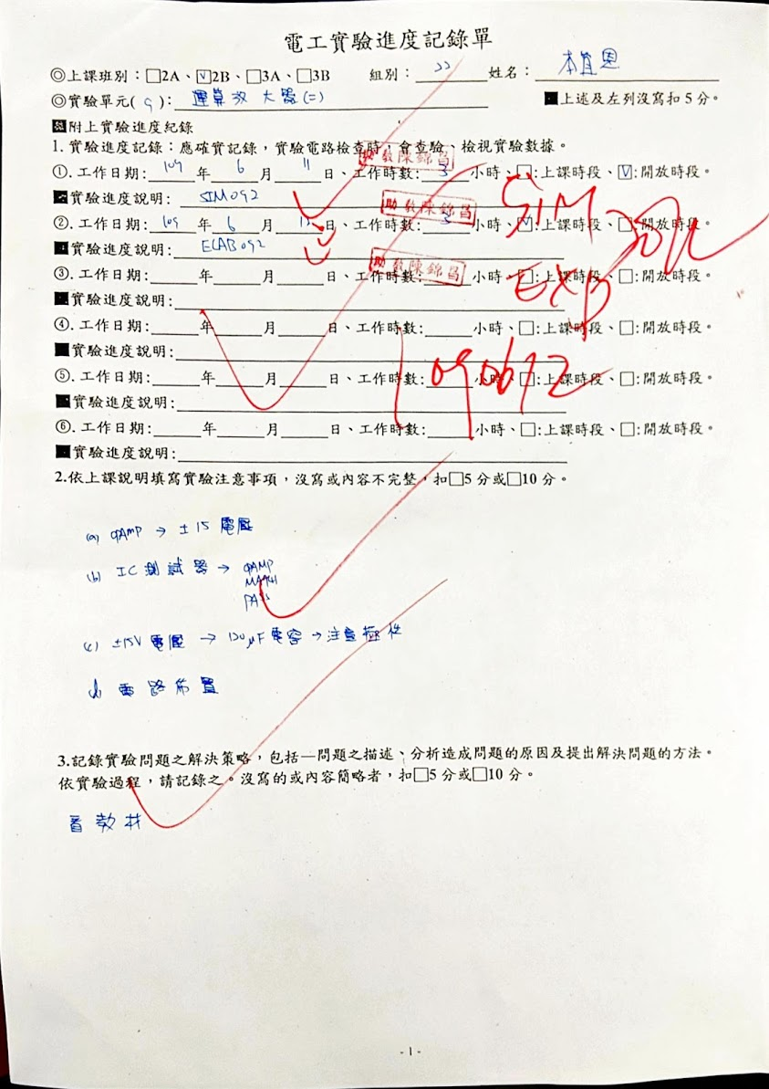 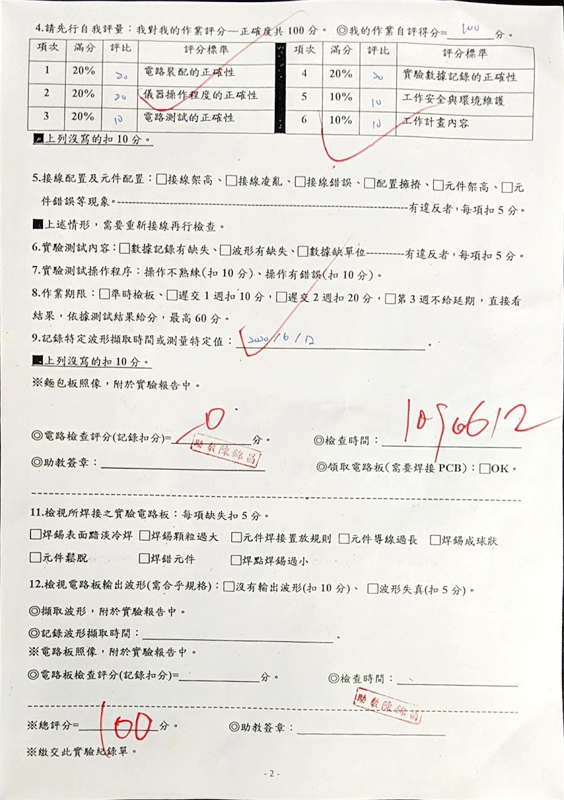 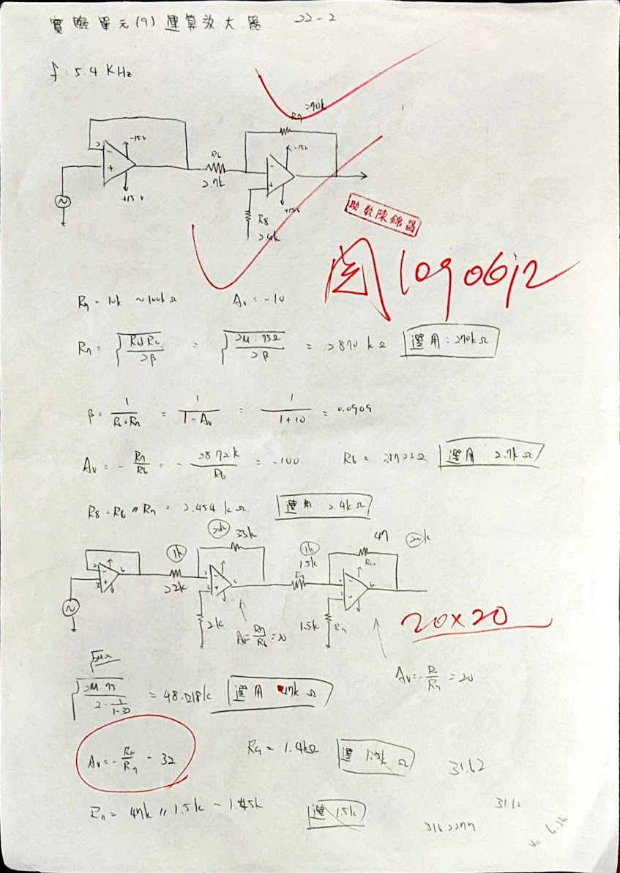

**十、附上麵包板電路組裝圖檔(照片檔)**

